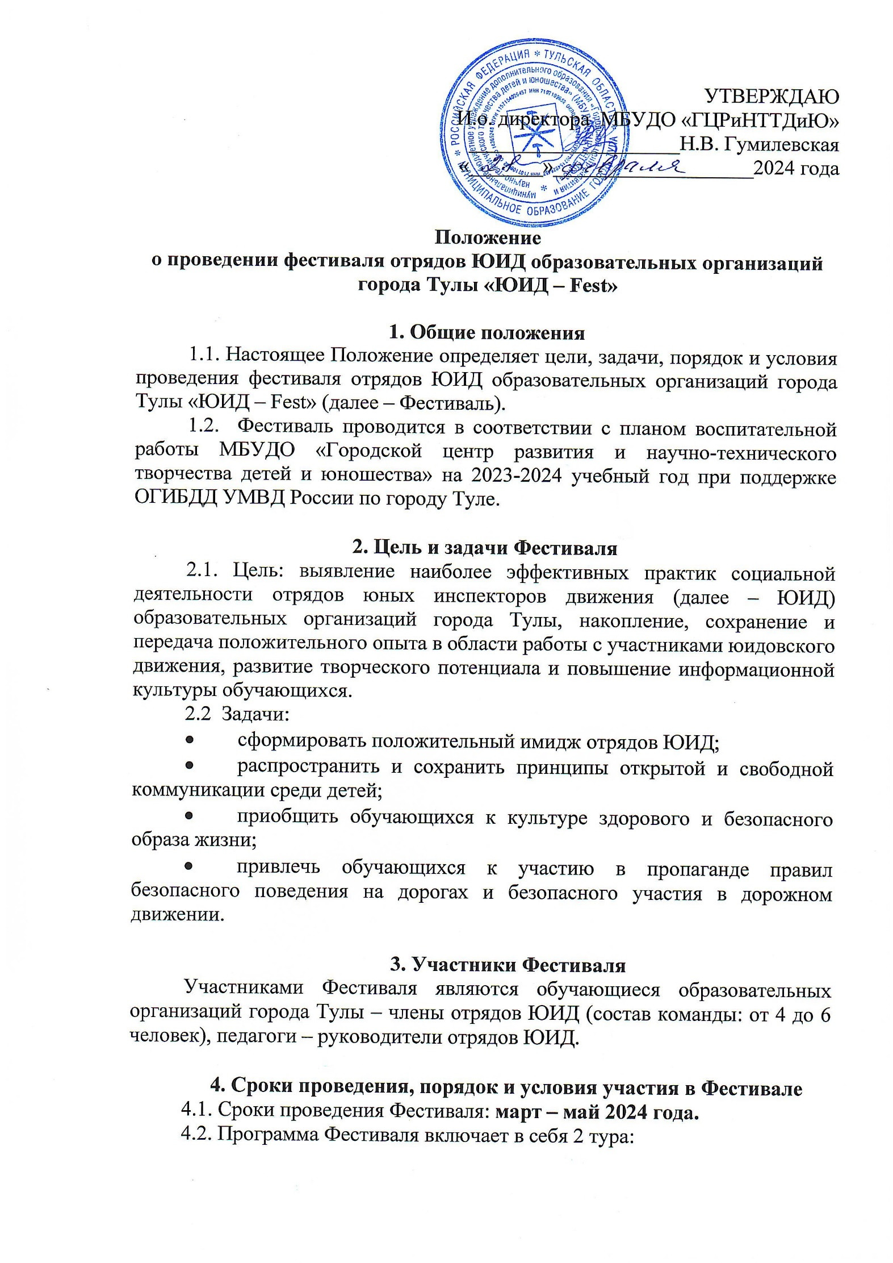
- Конкурс отрядов «ЮИД: вчера, сегодня, завтра» заочный (сроки проведения с 1 марта по 22 апреля 2024 года).
- Торжественное закрытие Фестиваля 17.05.2024 года
4.3. Заявку на участие в Фестивале (Приложение 1) необходимо направить в срок до 11.03.2024 на электронный адрес: sotr.gcr@tularegion.org (в теме письма указать Фестиваль ЮИД).
4.4 Конкурс отрядов «ЮИД: вчера, сегодня, завтра» включает 3 конкурсных испытания:
- акция «ЮИД: вчера, сегодня, завтра»,
- конкурс видеороликов «Наставник ЮИД глазами детей»,
- конкурс методических разработок «Мы за мир на дорогах России!».
4.5. Участие во всех конкурсных испытаниях обязательно.
4.6. Контактное лицо: педагог-организатор Тарасова Ирина Валентиновна, конт. телефон: +7(4872)50-50-84

5. Условия проведения конкурсного испытания
«Акция «ЮИД: вчера, сегодня, завтра»
5.1. Определяется лучшая акция, разработанная и проведенная отрядом ЮИД, направленная на пропаганду световозвращающих элементов, привлечение внимания водителей к соблюдению скоростного режима, безопасности перевозки детей, на пресечение нарушений пешеходами Правил дорожного движения.
5.2. Конкурсный материал о проведённой акции представляется в виде презентации, в которой должна быть определена следующая информация:
- целевая аудитория акции;
- краткое описание акции;
- этапы подготовки акции;
- этапы проведения акции;
- количество задействованных членов отряда ЮИД;
- количество охваченных участников дорожного движения, относящихся к целевой аудитории акции;
- итоги акции;
- выводы.
5.3. Требования к оформлению конкурсного материала
- презентация должна быть выполнена в Microsoft PowerPoint (*ppt,*pptx,*ppx,*ppsx), количество слайдов до 15;
- наличие титульного листа с информацией (название образовательной организации, название отряда ЮИД, название акции, ФИО руководителя отряда ЮИД);
- в презентации обязательно использование фотографий акции, приветствуется использование видеороликов и аудио записей;
- аудио материалы – в формате mp3, видеоматериалы – в формате mp4, avi, wmv; разрешение съемки не ниже 1920х1080;
- графические материалы и фотографии – в формате jpg, tiff, png, bmp.
  - Конкурсные материалы направляются на электронный адрес: sotr.gcr@tularegion.org в виде ссылки на файл до 25.03.2024 с пометкой «Акция «ЮИД: вчера, сегодня, завтра».
5.5. Критерии оценки:
- реалистичность и практическая значимость;
- оригинальность идеи и творческий подход;
- эмоциональное воздействие;
- масштабность (охват целевой аудитории);
- межведомственное взаимодействие.

6. Условия проведения конкурсного испытания
«Наставник ЮИД глазами детей»
6.1. Необходимо предоставить видеоролик о руководителе отряда ЮИД.
В видеоролике должна быть обязательно отражена деятельность педагога в роли руководителя отряда ЮИД, активность и достижения отряда.
6.2. Требования к оформлению конкурсного материала:
- хронометраж видеоролика до 2-ух минут;
- формат файла mp4, avi, wmv;
- жанр видеоролика на выбор участника;
- наличие титров в конце ролика (наименование ОО, название отряда ЮИД, год создания отряда, ФИО руководителя отряда ЮИД).
6.3. Критерии оценки:
- оригинальность идеи и творческое решение;
- информационная насыщенность;
- общее эмоциональное восприятие.
Конкурсный материал направляется на электронный адрес: sotr.gcr@tularegion.org в виде ссылки на файл в срок до 15.04.2024 года (в теме письма указать «Наставник ЮИД»)

7. Условия проведения конкурсного испытания
«Мы за мир на дорогах России!»
7.1. Конкурсное испытание состоит из 2-х этапов:
1. Необходимо предоставить сценарий игры по Правилам дорожного движения со всеми раздаточными и дидактическими материалами, музыкальным и мультимедийным оформлением.
2. Проведение игры. В данном испытании отряды, чьи методические разработки, будут признаны жюри победителями, 17 мая 2024 года смогут продолжить борьбу за абсолютного победителя Фестиваля, проведя свою игру для других участников.
7.2. Требования к оформлению конкурсного материала:
- продолжительность игры до 30 минут;
- сценарий оформляется в программе word, шрифт 14 кегль, и содержит алгоритм проведения игры, необходимое помещение и оборудование, количество и возраст участников, количество и возраст волонтеров;
- раздаточный материал, музыкальное и мультимедийное оформление к игре оформляются отдельными папками.
Все конкурсные материалы испытания оформляются в архив.
Конкурсный материал направляется на электронный адрес: sotr.gcr@tularegion.org в виде ссылки на архив в срок до 29.04.2024 (в теме письма указать «Конкурсное испытание «Мы за мир на дорогах России!»).

8. Обеспечение безопасности участников Фестиваля
8.1. Обеспечение безопасности при проведении Фестиваля возлагается на педагога-организатора МБУДО «ГЦРиНТТДиЮ» Тарасову И.В. и на инспектора по пропаганде безопасности дорожного движения УГИБДД УМВД России по г. Туле Медведеву Ю.В. (по согласованию).
8.2. Ответственность за жизнь и здоровье детей в пути к месту проведения Фестиваля и обратно, во время проведения Фестиваля, следования по маршруту, за соответствующую подготовку участников несут руководители команд.
8.3.Руководителям необходимо уделить особое внимание:
-предварительному целевому инструктажу участников Фестиваля с последующей регистрацией в журнале установленного образца;
-правилам следования по маршруту;
-организованной доставке участников к месту проведения Фестиваля и к назначенному пункту после окончания Фестиваля.

9. Подведение итогов Фестиваля
Торжественное награждение победителей и призеров конкурсных испытаний Фестиваля, абсолютного победителя Фестиваля, лучших членов отрядов ЮИД, руководителей отрядов ЮИД состоится 17.05.2024 в 14.00 по адресу: г. Тула, ул. Революции, д.2.

Приложение 1
к Положению
о проведении фестиваля отрядов ЮИД
образовательных организаций
города Тулы «ЮИД – Fest»

Заявка
на участие отряда юных инспекторов движения
в фестивале «ЮИД- Fest»

Команда ________________________________________________________

________________________________________________________________
(полное наименование образовательной организации согласно устава)

Состав команды:

№ п/п | Фамилия, имя участника | Дата рождения | № ЦО, класс | ФИО руководителя
1

2

3

4

5

6

Директор ОО______________________ ________________________________________
(подпись) (ФИО)

М.П.

Руководитель команды________________________________________________________
(ФИО полностью, должность, контактный телефон)

